Έγγραφο απαιτήσεων λογισμικού (SRS)

**OneRoad**

# Εισαγωγή

## 1.1 Εισαγωγή: σκοπός του λογισμικού

Σκοπός του λογισμικού είναι η υλοποίηση διαλειτουργικότητας μεταξύ διαφορετικών συστημάτων διέλευσης διοδίων. Καθένα από τα συστήματα επιτρέπει τη διέλευση με πομποδέκτη άλλου, με αποτέλεσμα να δημιουργούνται οφειλές μεταξύ τους. Το λογισμικό θα υποστηρίζει τη διαχείριση αυτής της διαλειτουργικότητας υπολογίζοντας και συμψηφίζοντας αυτόματα τις οφειλές. Επιπλέον, θα συλλέγει δεδομένα σχετικά με τις διελεύσεις, τα οποία θα είναι διαθέσιμα για επεξεργασία. Συγκεκριμένα, το σύστημα , θα πραγματοποιεί αναλύσεις των δεδομένων για την εξαγωγή ποικίλων συμπερασμάτων σχετικά με τη χρήση των αυτοκινητοδρόμων, τη συμπεριφορά των οδηγών και άλλους δείκτες. Παράλληλα, θα διαθέτει τα δεδομένα και σε άλλα εμπλεκόμενα μέρη που ενδιαφέρονται να αξιοποιήσουν τις πληροφορίες.

## 1.2 Διεπαφές (interfaces)

### 1.2.1 Διεπαφές με εξωτερικά συστήματα

* Συστήματα διαχείρισης δεδομένων των Α/Δ.

### 1.2.2 Διεπαφές με το χρήστη

* Web εφαρμογή με χρήση πρωτοκόλλου http
* CLI: Η διεπαφή CLI επιτρέπει στους χρήστες τη διαχείριση δεδομένων και τη διενέργεια ερωτημάτων μέσω εντολών σε περιβάλλον γραμμής εντολών. Παρέχει πρόσβαση σε όλες τις βασικές λειτουργίες μέσω κατάλληλων κλήσεων API.

Ακολουθούν τα βασικά Wireframes της Web Εφαρμογής, σχεδιασμένα με Figma:

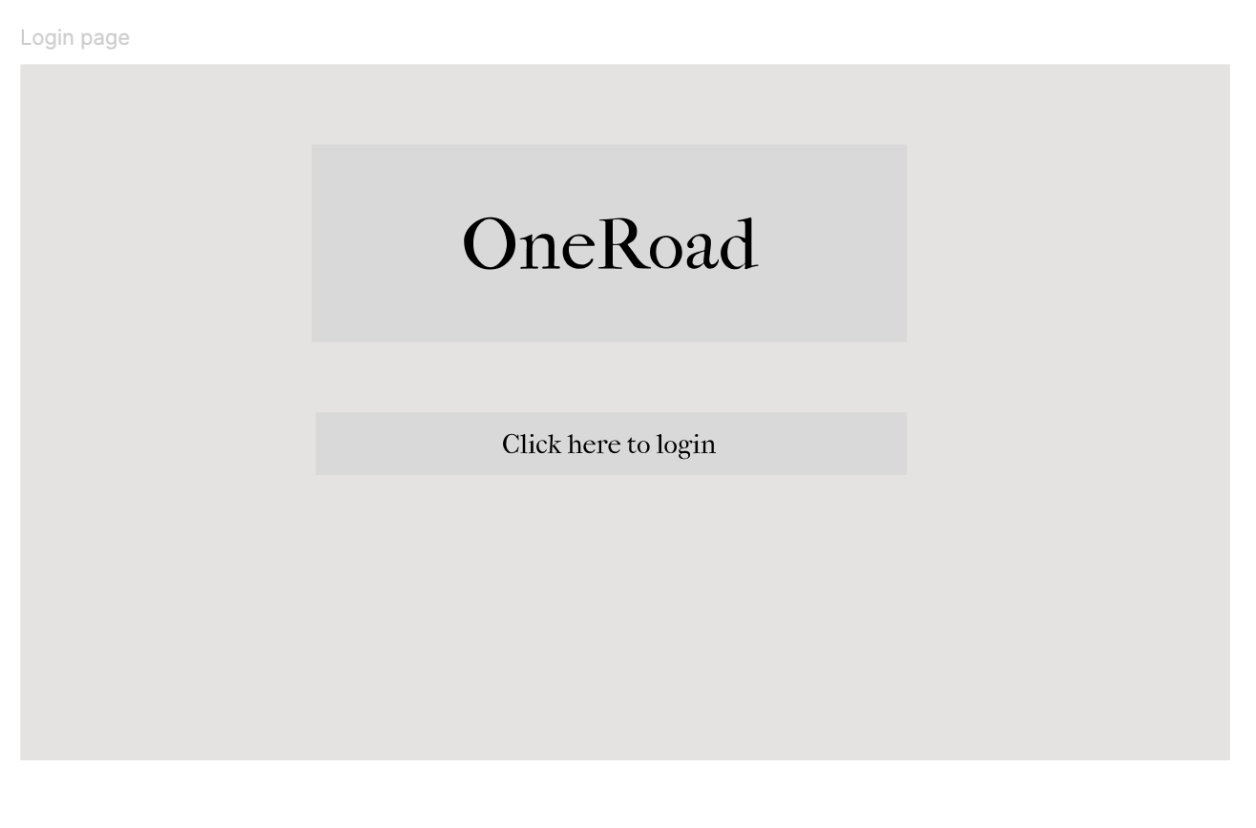

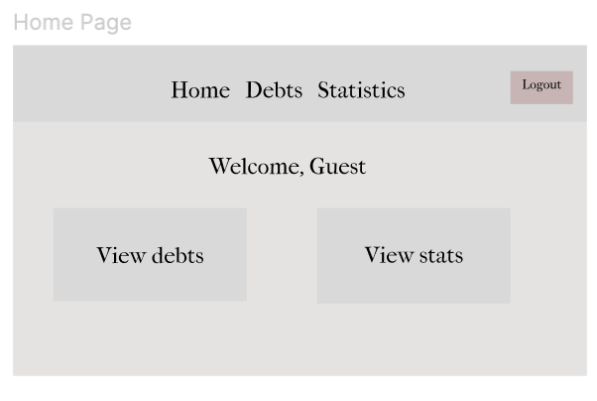

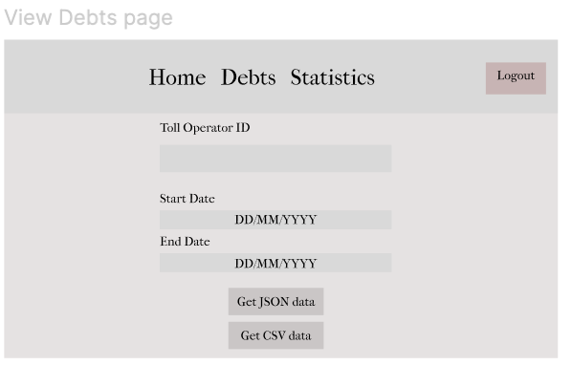

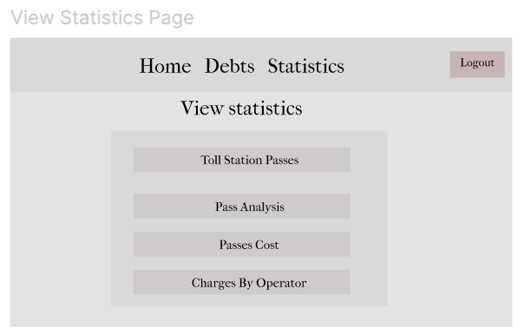

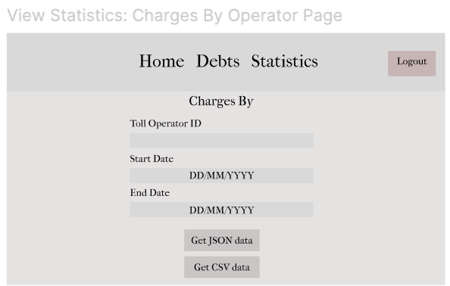

# Αναφορές - πηγές πληροφοριών

Επισκεφτήκαμε τις ακόλουθες ιστοσελίδες για κατανόηση του συστήματος διοδίων:

aodos.gr, olympiaodos.gr, egnatia.eu, kentrikiodos.gr, moreas.com, neaodos.gr, gefyra.gr

# Προδιαγραφές απαιτήσεων λογισμικού

## 3.1 Περιπτώσεις χρήσης

### 3.1.1 ΠΕΡΙΠΤΩΣΗ ΧΡΗΣΗΣ 1: Προβολή οφειλών από χρήστη σε μορφή αρχείου csv

#### 3.1.1.1 Χρήστες (ρόλοι) που εμπλέκονται

* Αυτοκινητόδρομοι

#### 3.1.1.2 Προϋποθέσεις εκτέλεσης

* Να έχει ο χρήστης λογαριασμό στο σύστημα
* Να έχει ρόλο αυτοκινητόδρομου
* Να υπάρχει υπόλοιπο οφειλής του χρήστη προς άλλες εταιρείες

#### 3.1.1.3 Περιβάλλον εκτέλεσης

* Διαδικτυακή διεπαφή χρήστη
* Back-end εφαρμογής
* DBMS

#### 3.1.1.4 Δεδομένα εισόδου

* Οφειλόμενος
* Οφειλέτης
* Οφειλή

Το σύστημα ταυτοποιεί σε ποιον αυτοκινητόδρομο αντιστοιχεί ο χρήστης για να του παρέχει δεδομένα στα οποία δικαιούται πρόσβαση. Έπειτα, τα δεδομένα εισόδου δεν απαιτούν επιπλέον δουλειά από τον χρήστη, καθώς με την πρόσβασή του στην πλατφόρμα τα δεδομένα αυτά θα είναι διαθέσιμα στην σελίδα ***view debts***.

Συνθήκες εγκυρότητας:

* Εγκυρότητα του login
* Δικαιώματα πρόσβασης του χρήστη στην συγκεκριμένη λειτουργία

#### 3.1.1.5 Αλληλουχία ενεργειών - επιθυμητή συμπεριφορά

1. Πραγματοποίηση login από το χρήστη
2. Επιλογή επιθυμητής λειτουργίας (View debts)
3. Επιλογή χρονικής περιόδου
4. Επιλογή τύπου δεδομένων
5. Το σύστημα αναζητά στην βάση και δείχνει στον χρήστη τα χρέη του

Εικόνα που περιέχει κείμενο, παράλληλα, στιγμιότυπο οθόνης, διάγραμμα

Το περιεχόμενο που δημιουργείται από τεχνολογία AI ενδέχεται να είναι εσφαλμένο.

Εικόνα που περιέχει κείμενο, στιγμιότυπο οθόνης, διάγραμμα, σχεδίαση

Το περιεχόμενο που δημιουργείται από τεχνολογία AI ενδέχεται να είναι εσφαλμένο.

#### 3.1.1.7 Δεδομένα εξόδου

Αρχείο csv με τις οφειλές του χρήστη

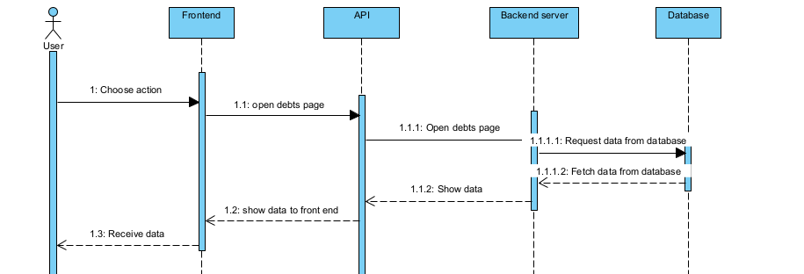

### 3.1.2 ΠΕΡΙΠΤΩΣΗ ΧΡΗΣΗΣ 2: Προβολή στατιστικών διελεύσεων της τελευταίας εβδομάδας από τον αυτοκινητόδρομο του χρήστη με διάγραμμα πίτα.

3.1.2.1 *Χρήστες (ρόλοι) που εμπλέκονται*

* Αυτοκινητόδρομοι

*3.1.2.2 Προϋποθέσεις εκτέλεσης*

* Να έχει ο χρήστης λογαριασμό στο σύστημα
* Να έχει ρόλο αυτοκινητοδρόμου
* Να είναι διαθέσιμα τα δεδομένα τα οποία αναζητεί ο χρήστης

*3.1.2.3 Περιβάλλον εκτέλεσης*

* Διαδικτυακή διεπαφή χρήστη
* Back-end εφαρμογής
* DBMS

*3.1.2.4 Δεδομένα εισόδου*

* Το σύστημα ταυτοποιεί σε ποιον αυτοκινητόδρομο αντιστοιχεί ο χρήστης για να του παρέχει δεδομένα στα οποία δικαιούται πρόσβαση.
* Τα raw data από την βάση δεδομένων.
* Ο χρήστης έχει αιτηθεί την προβολή στατιστικών διελεύσεων της τελευταίας εβδομάδας

Συνθήκες εγκυρότητας:

* Εγκυρότητα του login.
* Δικαιώματα πρόσβασης του χρήστη στην συγκεκριμένη λειτουργία.

*3.1.2.5 Αλληλουχία ενεργειών - επιθυμητή συμπεριφορά*

1. Πραγματοποίηση login από το χρήστη
2. Επιλογή επιθυμητής λειτουργίας (statistics->pass analysis)
3. Επιλογή κατηγορίας στατιστικού και των συγκεκριμένων παραμέτρων που πρέπει να ισχύουν
4. Το σύστημα ανακτά από τη βάση δεδομένων τα κατάλληλα δεδομένα
5. Τα δεδομένα επεξεργάζονται κατάλληλα για την προβολή τους σε διάγραμμα.

Εικόνα που περιέχει κείμενο, παράλληλα, διάγραμμα, στιγμιότυπο οθόνης

Το περιεχόμενο που δημιουργείται από τεχνολογία AI ενδέχεται να είναι εσφαλμένο.

Εικόνα που περιέχει κείμενο, στιγμιότυπο οθόνης, διάγραμμα

Το περιεχόμενο που δημιουργείται από τεχνολογία AI ενδέχεται να είναι εσφαλμένο.

*3.1.2.6 Δεδομένα εξόδου*

Διάγραμμα με διελευσεις σε μορφή πίτας

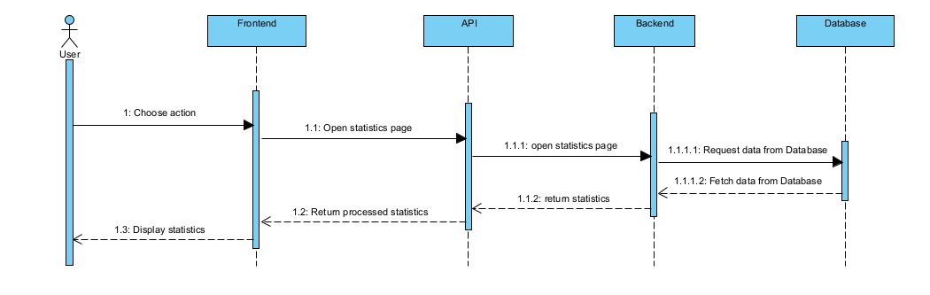

*3.1.2.7 Παρατηρήσεις*

### 3.1.3 ΠΕΡΙΠΤΩΣΗ ΧΡΗΣΗΣ 3: Εξαγωγή json data με λίστα διελεύσεων/κόστων από χρήστη αυτοκινητοδρόμου για συγκεκριμένη χρονική περίοδο.

### 3.1.3.1 *Χρήστες (ρόλοι) που εμπλέκονται*

χρήστης αυτοκινητοδρόμου έχει πρόσβαση σε λίστα με τον αριθμό των διελεύσεων από σταθμούς του καθώς και στα αντίστοιχα κόστη.

*3.1.3.2 Προϋποθέσεις εκτέλεσης*

* Ο χρηστης αυτοκινητοδρόμου κάνει επιτυχή σύνδεση στην εφαρμογή
* Τα δεδομένα στατιστικών και διελεύσεων είναι ενημερωμένα και αποθηκευμένα στο σύστημα.

*3.1.3.3 Περιβάλλον εκτέλεσης*

* Διαδικτυακή διεπαφή χρήστη
* Back-end εφαρμογής
* DBMS

*3.1.3.4 Δεδομένα εισόδου*

* Το σύστημα ταυτοποιεί τον χρήστη.
* Τα json data από την βάση δεδομένων.
* Το αίτημα του χρήστη ήταν η εξαγωγή json data.

*3.1.3.5 Αλληλουχία ενεργειών - επιθυμητή συμπεριφορά*

1. Ο χρήστης κάνει login στην πλατφόρμα.
2. Αφού επιβεβαιωθούν τα προνόμια πρόσβασης, ο χρήστης μεταβαίνει στην ενότητα statistics->chargesBy.
3. Ο χρήστης επιλέγει την κατάλληλη χρονική περίοδο
4. Ο χρήστης επιλέγει την εξαγωγή json data.
5. Το σύστημα συλλέγει τα δεδομένα και τα εξάγει σε κατάλληλο format.

*Εικόνα που περιέχει κείμενο, παράλληλα, στιγμιότυπο οθόνης, διάγραμμα

Το περιεχόμενο που δημιουργείται από τεχνολογία AI ενδέχεται να είναι εσφαλμένο.*

*Εικόνα που περιέχει κείμενο, στιγμιότυπο οθόνης, διάγραμμα, σχεδίαση

Το περιεχόμενο που δημιουργείται από τεχνολογία AI ενδέχεται να είναι εσφαλμένο.*

*3.1.3.6 Δεδομένα εξόδου*

Αρχείο json με data

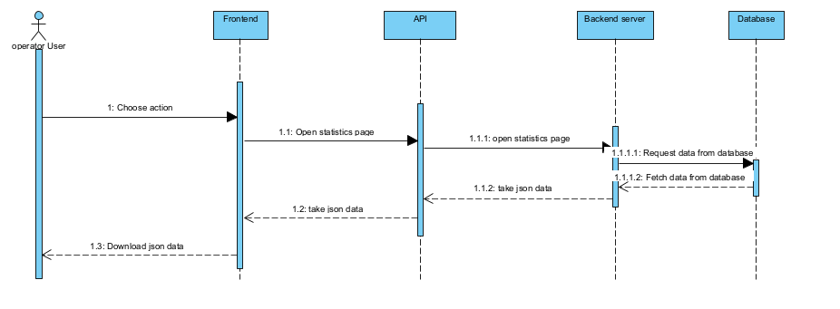

## 3.2 Απαιτήσεις επιδόσεων

* Χρόνος Απόκρισης:

Τα αιτήματα επεξεργασίας, εμφάνισης και εξαγωγής δεδομένων θα γίνονται σε λιγότερο από 5 δευτερόλεπτα, αναλόγως το εύρος ημερομηνιών που θα επιλέξει ο χρήστης 1.

* Μέγιστο Φορτίο Δεδομένων: Το σύστημα θα μπορεί να διαχειρίζεται 50 ΜΒ δεδομένων (τα οποία αντιστοιχούν σε περίπου 500.000 διελεύσεις) εισόδους/μέρα.

## 3.3 Απαιτήσεις οργάνωσης δεδομένων

### 3.3.1 Απαιτήσεις και περιορισμοί πρόσβασης σε δεδομένα

Στο σύστημά μας υπάρχουν οι εξής ρόλοι:

* Οι administrators
* Οι αυτοκινητόδρομοι

Ο κάθε ρόλος θα έχει πρόσβαση σε διαφορετικά πεδία του εννοιολογικού διαγράμματος. Ειδικότερα, ο administrator θα έχει πρόσβαση σε όλα τα πεδία.

Ο κάθε αυτοκινητόδρομος θα έχει πρόσβαση σε όλες τις διελεύσεις που γίνονται από τους σταθμούς του, καθώς και όσες διελεύσεις των πομπών του γίνονται από σταθμούς τρίτους. Στο ER, δηλαδή, θα έχει πρόσβαση στις διελεύσεις που έγιναν με το epass_type του και σε όλα τα station_id που του ανήκουν.

Εικόνα που περιέχει κείμενο, στιγμιότυπο οθόνης, διάγραμμα, παράλληλα

Το περιεχόμενο που δημιουργείται από τεχνολογία AI ενδέχεται να είναι εσφαλμένο.

## 3.5 Λοιπές απαιτήσεις

### 3.5.1 Απαιτήσεις διαθεσιμότητας λογισμικού

* Ασφαλή κανάλια για τη σύνδεση των χρηστών.
* Χρήση HTTPS και SSL certificate.
* Αυτόματη έξοδος χρηστών ανενεργών για μεγάλο χρονικό διάστημα.

Διαθεσιμότητα: 99.9% uptime, γεγονός που εξασφαλίζει ελάχιστες διακοπές και δεν επηρεάζει σημαντικά την εμπειρία των χρηστών, ενώ παρέχει αρκετό χρόνο για συντήρηση ή διαχείριση απρόβλεπτων τεχνικών προβλημάτων.

### 3.5.2 Απαιτήσεις ασφάλειας

Τα δεδομένα θα προστατεύονται με κρυπτογράφηση. Ιδιαίτερα τα προσωπικά δεδομένα, θα ανωνυμοποιούνται για την προστασία των ιδιωτικών δεδομένων.